**1.Название и цели лабораторной работы.**

Название: Исследование предметной области, пользователей и контекстов.

Целями работы являются закрепление теоретических знаний по разработке пользовательского интерфейса, а также получение практических навыков по проведению этапов предварительного и высокоуровневого проектирования интерфейса пользователя.

**2. Постановка задачи для проектирования.**

Задача проекта состоит в проектировании мобильного приложения для решения типичных задач на построение в стереометрии. Приложение построено на уровнях. Каждый уровень — новая задача. Цель — построить сечение в некотором многограннике по условию.

**3. Стратегия дизайна.**

|  |  |
| --- | --- |
| **Заинтересованные стороны** | Ученики старших классов и люди, которые любят логические игры и математику |
| **Видение продукта заинтересованными лицами** | Большое количество уровней разной степени сложности, возможность просмотреть фигуру в режиме дополненной реальности, сохранение прогресса, наличие решения |
| **Конфликты и противоречия** | Школьники хотят видеть решение, остальные хотят решать без соблазна подсмотреть решение |
| **Задачи бизнеса** | Помочь школьникам в набивании руки на задачах на построение сечений, в развитии пространственного воображения. Предоставить для любителей логических игр интересную игру. |
| **Измеримые критерии успешности** | Пользователи не удаляют приложение с телефона, регистрируются в нем, проходят уровни |
| **Технические возможности и ограничения** | Unity3d, ARFoundation. Разрабатывается для платформы Android |
| **Бюджет и график проекта** | Подписка на Unity3D PRO |

**4. Диаграммы бизнес-процессов.**

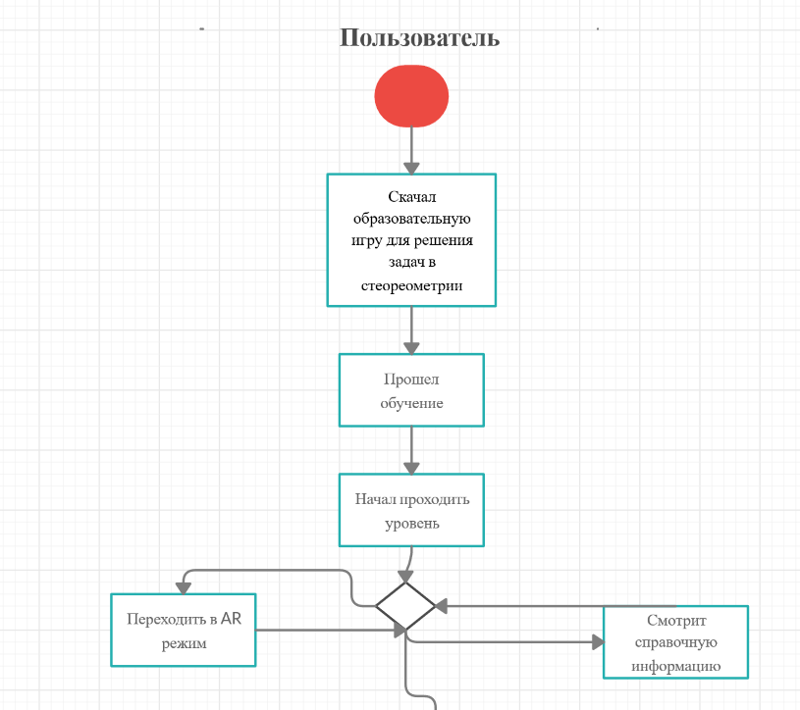

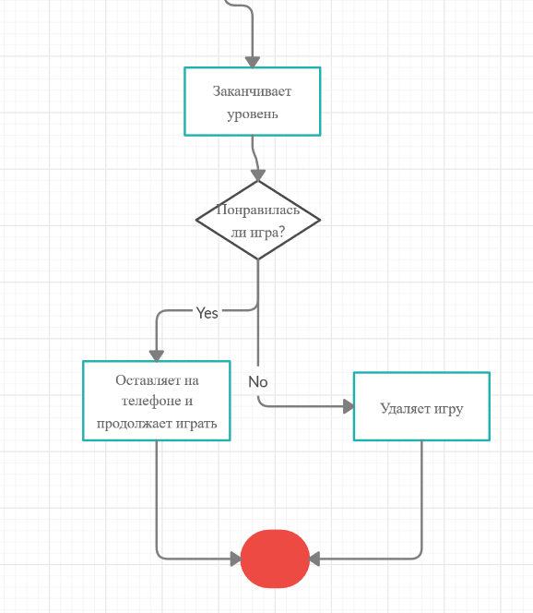

**5. Анализ конкурентов.**

Конкуренты:

Euclidea – ключевой, глобальный, прямой.

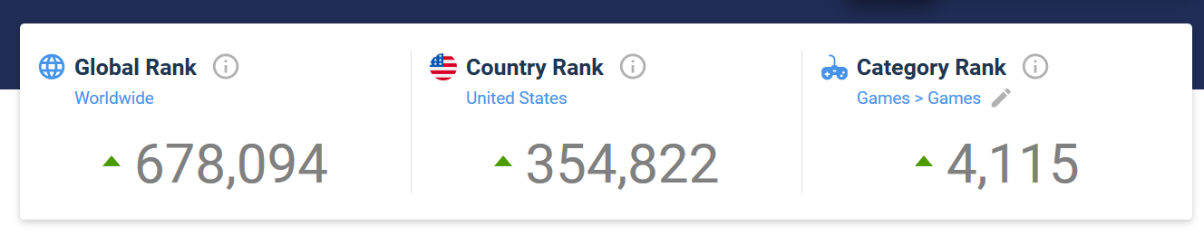

Euclidea имеет более одного миллиона пользователей, оценку 4.8 из 5 по результатам 68954 отзывов.

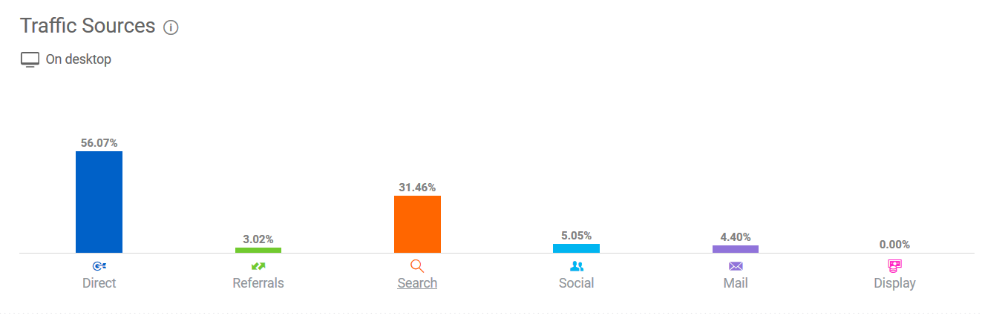

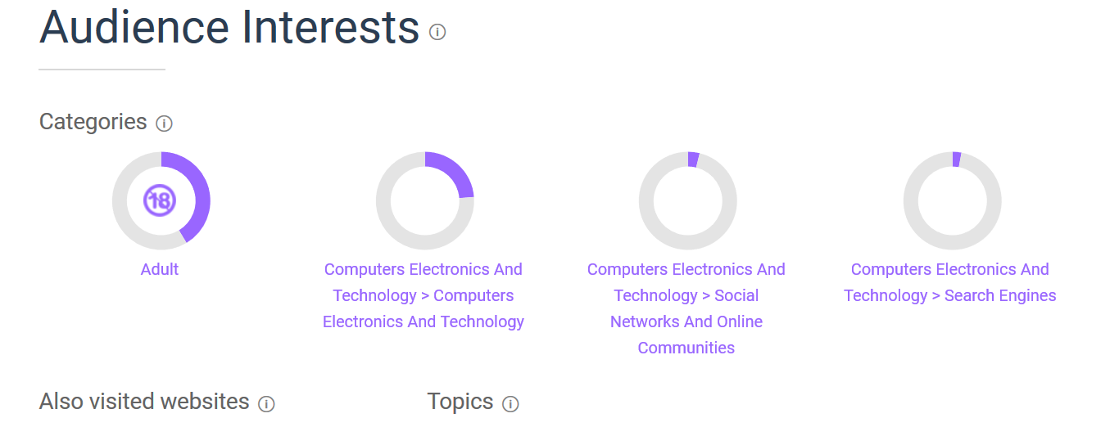

[https://shkolkovo.net](https://shkolkovo.net/catalog/zadachi_po_stereometrii) – локальный, косвенный.

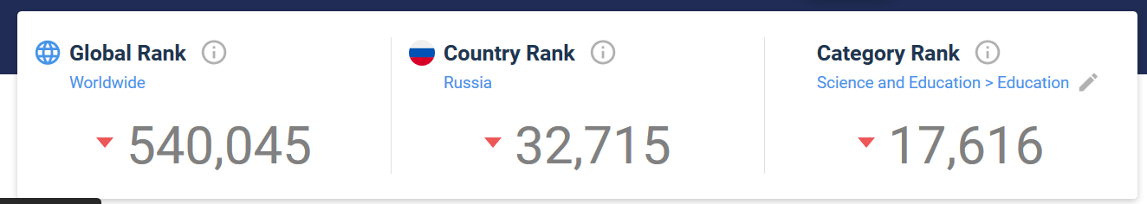

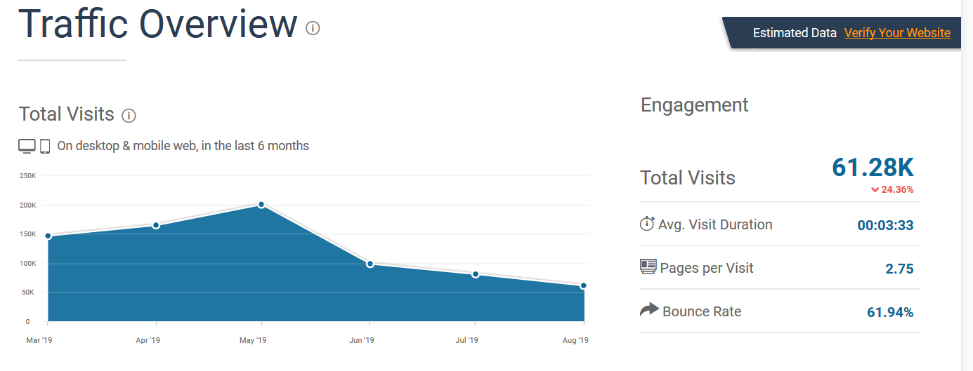

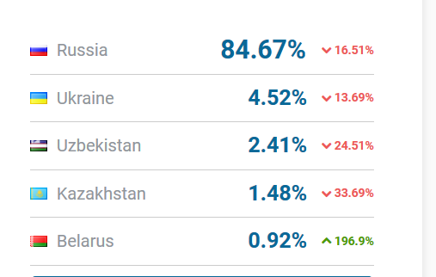

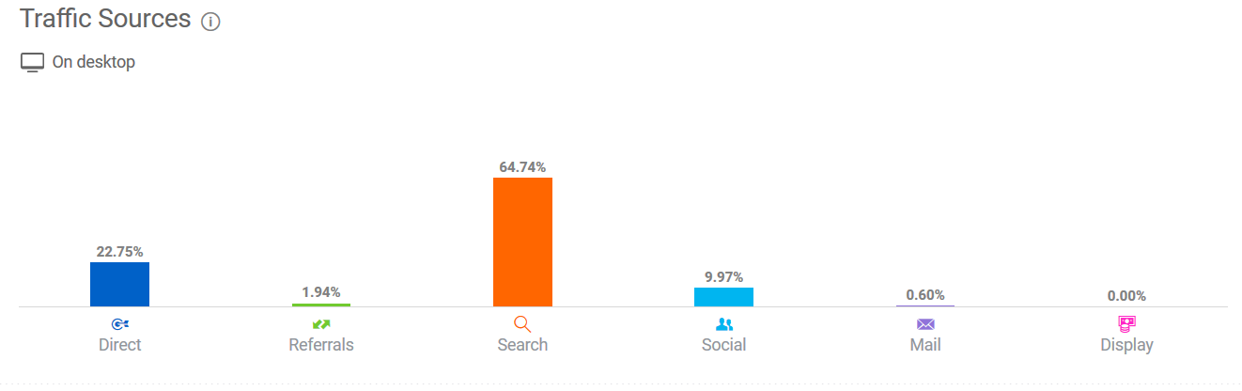

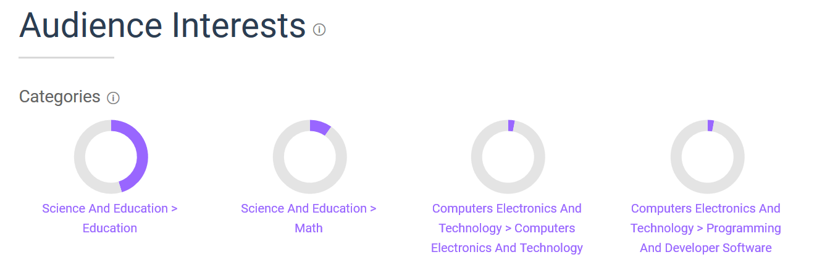

<https://www.geogebra.org/> – глобальный, прямой.

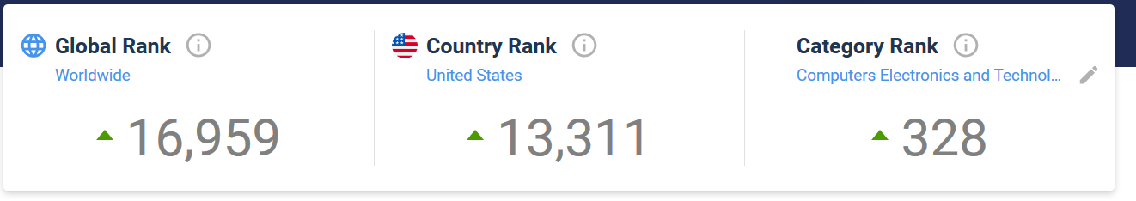

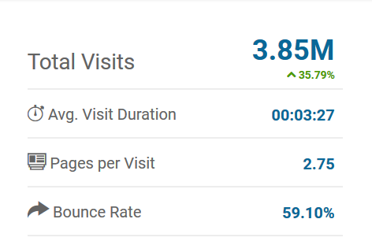

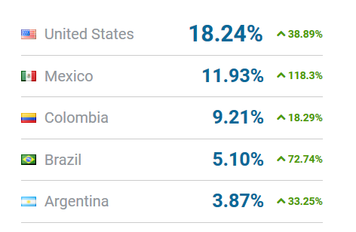

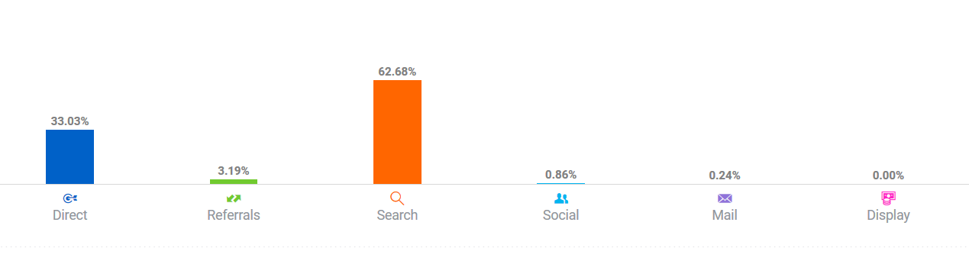

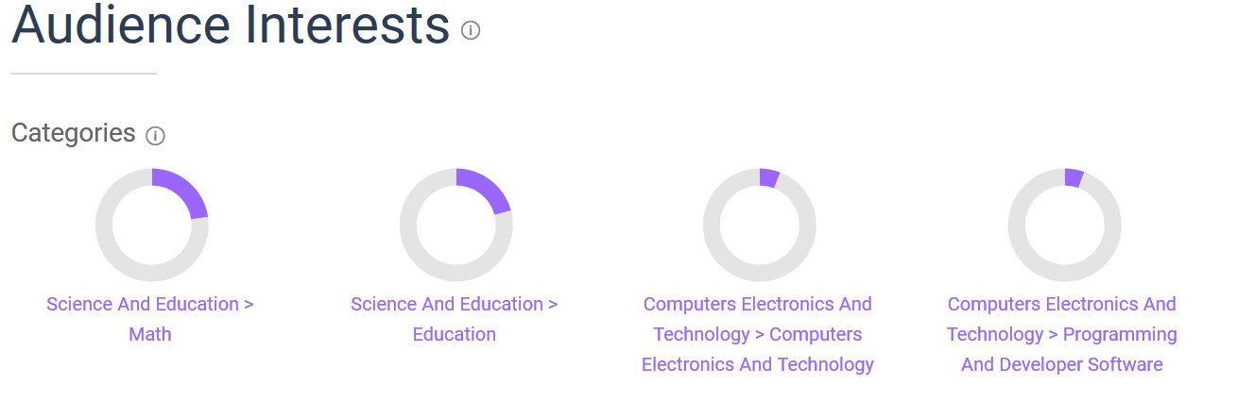

Проанализировав конкурентов, можно сделать вывод, что подобные приложения пользуются популярностью, их основная аудитория – люди, ищущие образовательные приложения, а также те, кто связан с наукой, в особенности математикой.

Эти приложения предоставляют пользователю следующие возможности:

* Имеется большое количество инструментов, которые можно открыть в ходе прохождения уровней. Таким образом, увеличивается разнообразие уровней;
* Пользователю предоставлено большое количество уровней разной сложности. Уровни открываются постепенно;
* Пользователь может просмотреть справочный материал;
* Можно сбросить прогресс и пройти игру заново;
* Ведётся статистика прохождения уровней. За каждый уровень можно получить от одной до трех звёзд;
* Есть возможность авторизации.
* У приложений удобный и понятный интерфейс

**6. Опросник и результаты опроса.**

<https://docs.google.com/forms/d/1p0mxkuSjti8GZeY4Sm9vZwO_Uni6K0JMysrOULiwiAI/edit#responses>

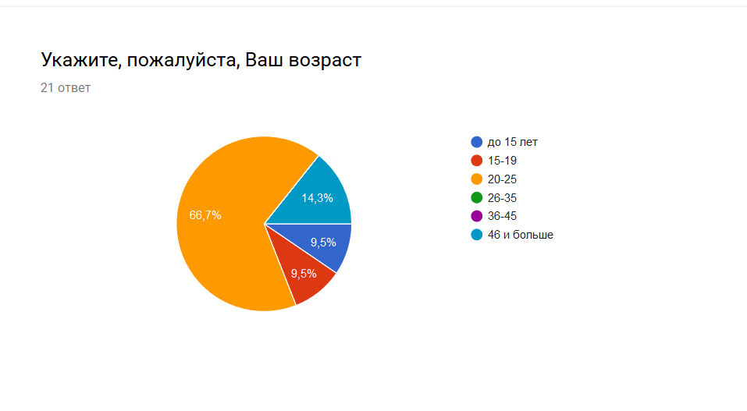

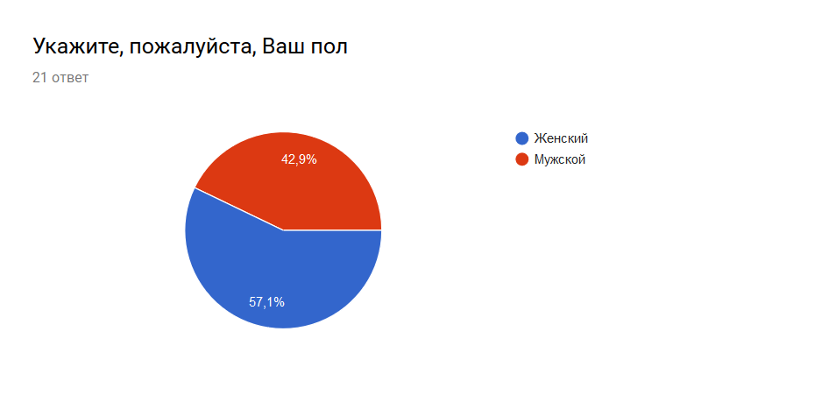

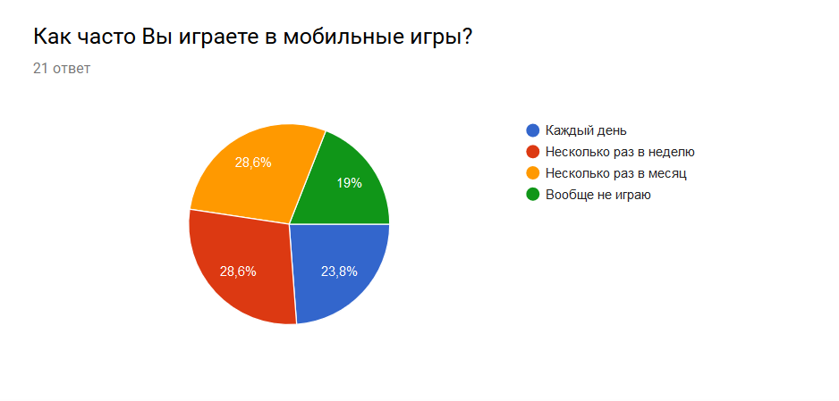

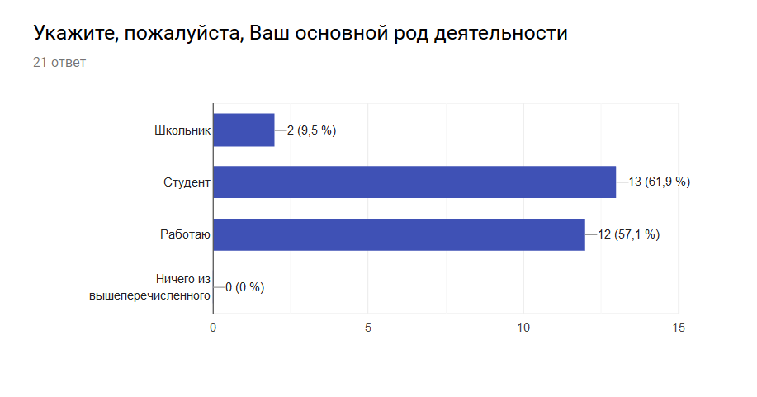

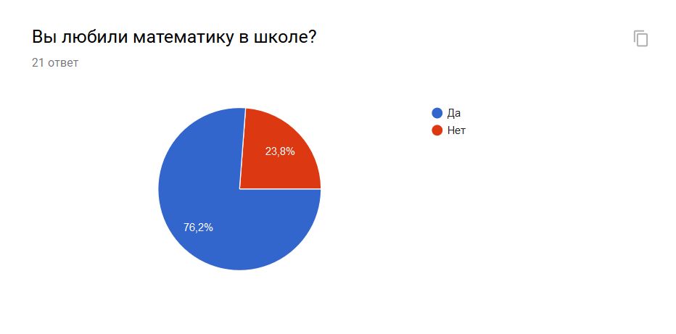

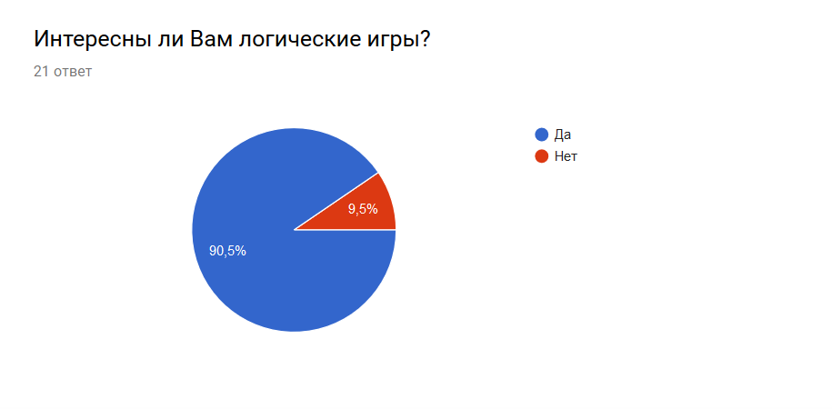

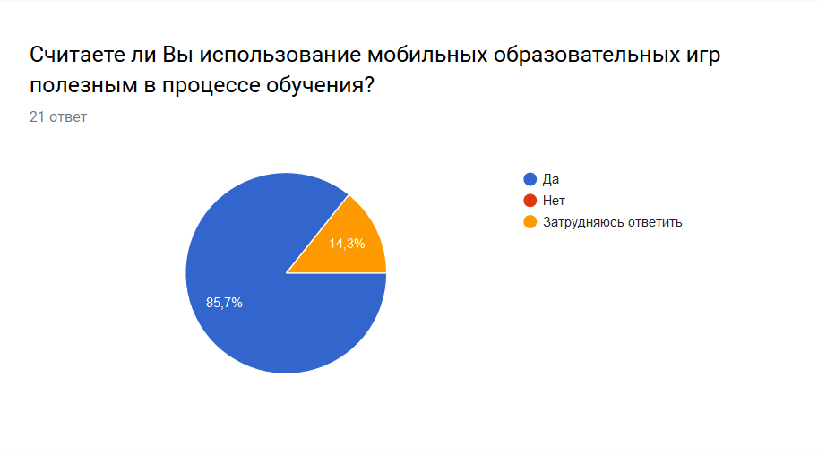

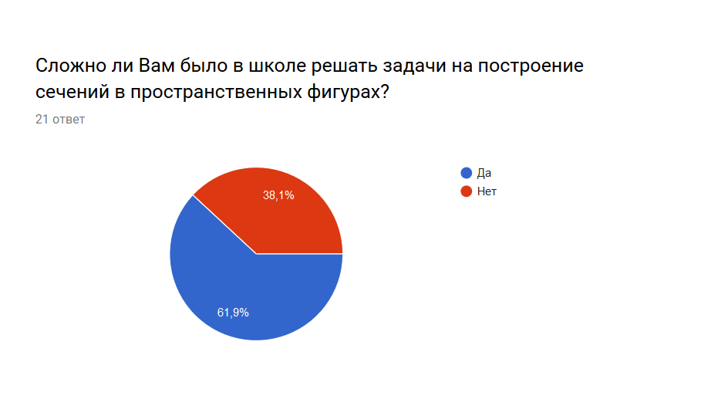

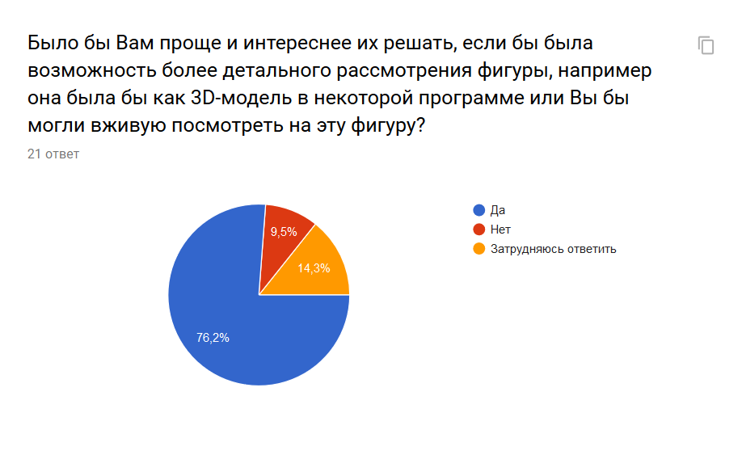

**7. Профили пользователей.**

|  |  |  |
| --- | --- | --- |
| **Группа 1** | **Группа 2** | **Группа 3** |
| До 19 лет | 20-25 лет | 26 и больше |
| Школьники, студенты первых курсов | Студенты старших курсов, работают | Работают |
| Играют каждый день либо несколько раз в неделю | Играют несколько раз в неделю либо несколько раз в месяц | Играют несколько раз в неделю либо несколько раз в месяц |
| Считают образовательные игры полезными в процессе обучения | Любят логические игры | Любят логические игры |
| Испытывают проблему с пространственным воображением | Любят математику и науку | Любят математику и науку |

**8. Профили задач.**

|  |  |  |  |
| --- | --- | --- | --- |
| **Задача 1** | **Задача 2** | **Задача 3** | **Задача 4** |
| Возможность просмотреть справочный материал | Возможность прохождения уровней разной степени сложности | Возможность сохранения прогресса игры | Возможность просмотра фигуры в режиме дополненной реальности |
| Группа пользователей 1, 2, 3 | Группа пользователей 1, 2, 3 | Группа пользователей 1, 2, 3 | Группа пользователей 1, 2, 3 |
| Использование – несколько раз в неделю | Использование – всегда при пользовании игрой | Использование – несколько раз в месяц | Использование – каждый раз при непонятном для игрока моменте |
| Важность: 3 | Важность: 1 | Важность: 3 | Важность: 2 |
| Связана со второй задачей | Связана с первой задачей |  | Связана со 2 задачей |

Важность от 1 до 3 (1 наиболее важная задача)

**9. Профили среды.**

Группа 1:

|  |  |  |
| --- | --- | --- |
| Характеристика | Признак | Влияние на интерфейс |
| Место использования | Группа 1: чаще всего закрытое пространство Группы 2-3: в любом месте |  |
| Освещенность | Использование днём в яркую погоду и вечером при тусклом свете | Четкие объекты, спокойные для глаза цвета, но в то же время контрастные, различимый текст |
| Аппаратное обеспечение | Разрешение экрана, размер экрана | Масштабируемый интерфейс |
| Программное обеспечение | ОС, поддержка AR | Создание приложения на платформе Android, встраивание возможности просмотра в режиме AR только для определенных версий Android/ |

**10. Персонажи.**

1. Ключевой персонаж

Имя: Надежда

Фото:

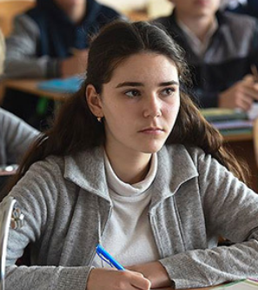

Возраст: 16 лет

Род деятельности: Ученица 10го класса

Старательная девушка, хорошо учится, плохо дается математика, плохо развито пространственное воображение

Бизнес-цели:

1. Хорошо учиться
2. Быстро и без ошибок решать задания

Персональные цели:

1. Получать хорошие оценки по геометрии
2. Понимать, как строить сечения в многогранниках, и уметь их строить
3. Достичь понимания, затратив минимум усилий
4. Развить пространственное воображение

*Сценарии:*

Сценарии для частого использования:

- порешать задачек, чтобы понять, как строить сечения

- просмотреть фигуру в AR режиме для наглядности

- подготовиться к контрольной, порешав перед этим задачек

1. Ключевой персонаж

Имя: Кирилл

Фото:

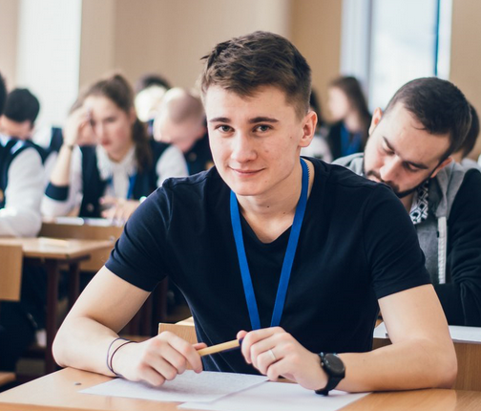

Возраст: 21 год

Род деятельности: Студент 4го курса технической специальности, работает программистом

Любит логические задачи, в школе любил математику, ищет себе на телефон интересную логическую игру

Персональные цели:

* Отвлечься от дел, поиграв в игру
* Потренировать мозг

*Сценарии:*

Сценарии для частого использования:

- порешать сложных задачек, чтобы отвлечься

- почитать справочный материал, чтобы освежить теоремы в памяти

Сценарии для редкого использования:

- сохранить прогресс, чтобы можно было продолжать играть в игру даже после замены смартфона

3. Ключевой персонаж

Имя: Константин

Фото:

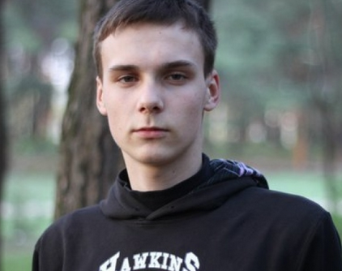

Возраст: 17 лет

Род деятельности: 11классник, абитуриент

Скоро поступает, необходимо сдавать экзамен по математике, но в школе многое упустил. Большие трудности испытывает с геометрией.

Бизнес цели:

- поступить на бюжет в университет

Персональные цели:

* Научиться решать задачи по геометрии
* Сложно представлять фигуры в пространстве, поэтому ищет визуализацию фигур в интернете

*Сценарии:*

Сценарии для частого использования:

- Порешать задачи, чтобы развить пространственное воображение

- Набить руку на задачах

- почитать справочный материал, чтобы быстро получить доступ к теоремам

Неудовлетворенности и ожидания:  
отсутствие решения игры

4. Второстепенный персонаж

Имя: Владислав

Фото:

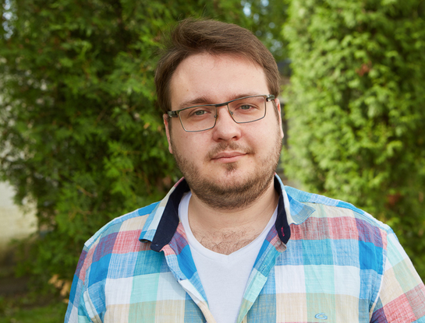

Возраст: 35 лет

Род деятельности: Ведущий программист компании

Любит логические задачи, в школе очень любил математику, часто летает в командировки и не знает, чем заняться во время перелета

Персональные цели:

* Занять себя в свободное время
* При этом размять мозг

*Сценарии:*

Сценарии для частого использования:

- порешать сложных задачек, чтобы отвлечься

- почитать справочный материал, чтобы освежить теоремы в памяти

Сценарии для редкого использования:

- сохранить прогресс, чтобы можно было продолжать играть в игру даже после замены смартфона

**12. Общие выводы по лабораторной работе**

В данной работе было спроектировано приложение, определены важнейшие бизнес процессы, изучены конкуренты, построены портреты основных пользователей и определены основные сценарии.